Приглашаем инвесторов!!!
Неиспользуемые объекты Горецкого района, предлагаемые к продаже с аукционных торгов.
Извещения о проведении аукционов размещаются в газете «Горацкi веснiк», на официальном сайте комитета государственного имущества Могилевского облисполкома, на официальном сайте Горецкого райисполкома
Контактные телефоны по вопросам продажи (безвозмездной передачи под реализацию инвестиционного проекта) 8(02233) 76457, 76464

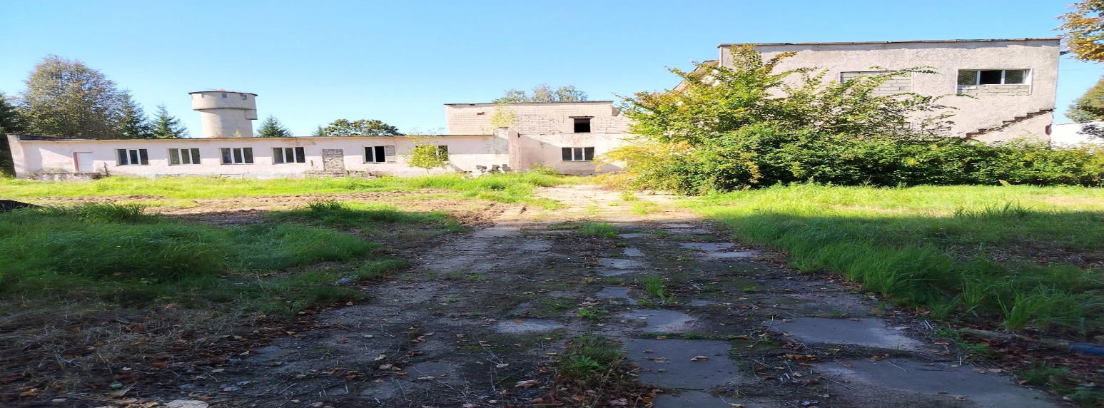

Объект | Здание детского сада
Адрес | Могилевская область, Ленинский с/с, аг.Ленино, ул. Петрова, д. 7
Состав объекта: | Год постройки |  | Общая площадь, м.кв.
Детский сад | 1978 |  | 1194
Характеристика объекта | Фундамент железобетонный, стены кирпичные, перекрытие железобетонное, крыша - рулонные кровельные материалы
Вспомогательные объекты и инженер сети | Водопровода есть, электроснабжение централизованное, канализации есть.
Транспортная инфраструктура: | Асфальтированная дорога, расстояние до г.Могилев - 80 км., до г.Орша - 40 км.
Не используется с 01.09.2016 г., 1 базовая величина под снос
. .
. .
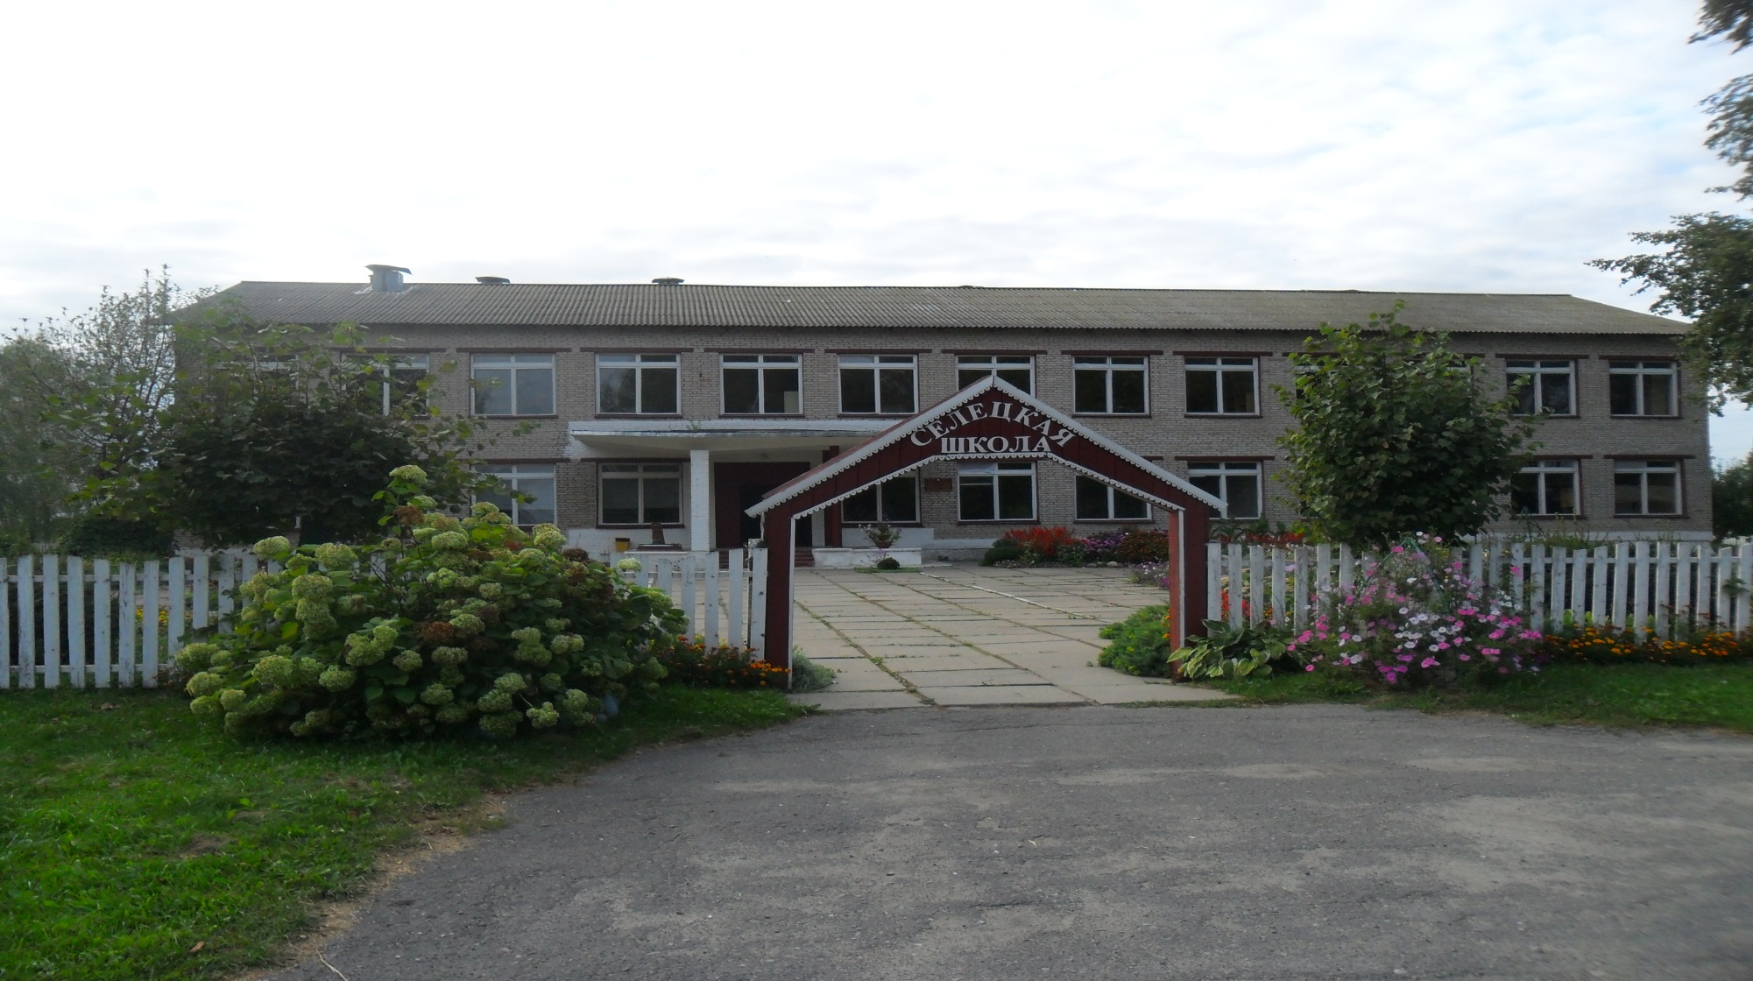
Объект | Здание школы с сараем
Адрес | Могилевская область, Горецкий район, Овсянковский сельсовет, д.Селец, ул. Центральная, д.46
Состав объекта: | Год постройки |  | Общая площадь, м.кв.
Школа, сарай | 1975 |  | 1002,0  129,0
Характеристика объекта | Фундамент кирпичный, стены кирпичные, перекрытие железобетонное, полы дощатые, проемы оконные деревянные, крыша шиферная, внутренняя отделка стен - оштукатурено, окрашено.
Вспомогательные объекты и инженерные сети | Водопровода есть, электроснабжение централизованное, канализации есть.
Транспортная инфраструктура: | Асфальтированная дорога, расстояние до г.Могилев - 80 км., до г.Орша - 40 км.
Не используется с 01.09.2016 г., 1 базовая величина под снос.
. .
. .
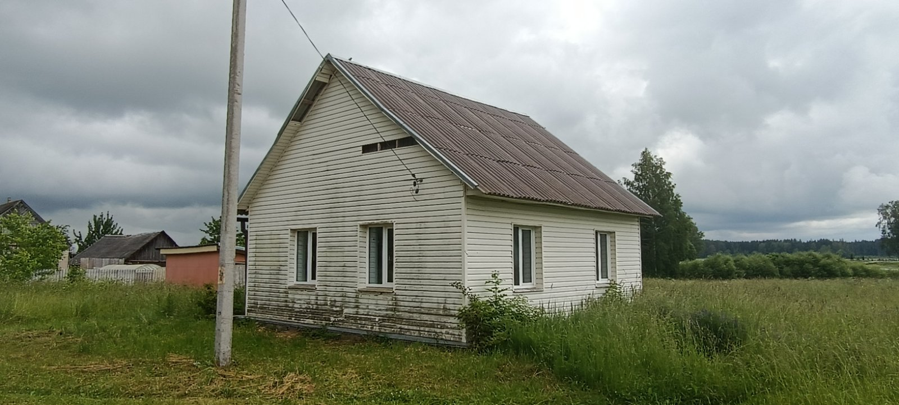
Объект | Здание комплексного приемного пункта
Адрес | Могилевская область, Горецкий район, Савский сельсовет, аг. Рудковщина, ул. Октябрьская, 2
Состав объекта: | Год постройки Общая площадь, кв.м.
Комплексный приемный пункт, сарай | 1966 54,7
Характеристика объекта | Фундамент- кирпичи, стены бревно, перекрытия деревянные, полы дощатые и линолеум, окна ПВХ профиль, крыша лист асбестоцементный, наружная отделка стен сайдингом, внутренняя отделка стен – обшивка гипсокартонными листами, оштукатурено и окрашено.
Вспомогательные объекты и инженерные сети | Водопровод есть, канализация местная, электроснабжение централизованное
Транспортная инфраструктура | Асфальтированная дорога, расстояние до г.Горки – 23,6 км., до г.Орша – 24,2 км.
. .
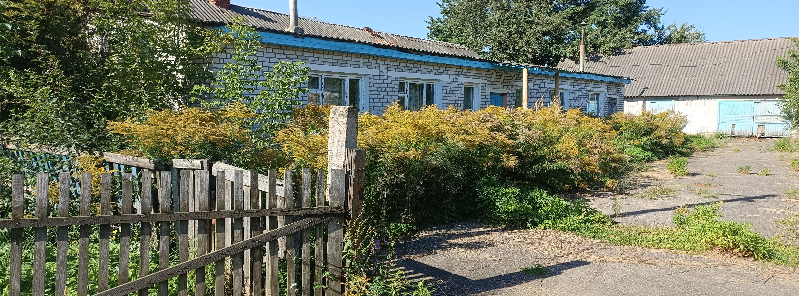

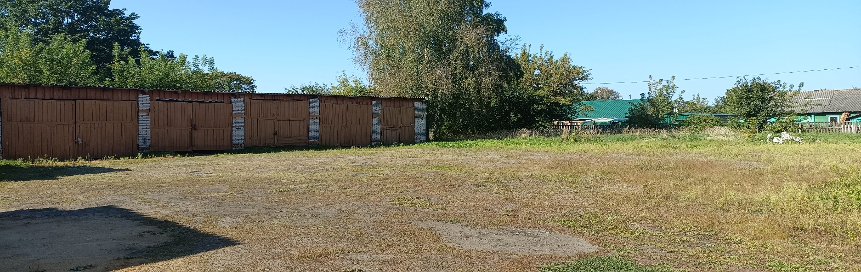

Объект |  | Станция юнатов
Адрес |  | Могилевская область, Горецкий район, г. Горки, ул. Молокова, 72
Состав объекта: |  | Станция юнатов, сарай, блок гаражей, уборная
Характеристика объекта |  | Фундамент- бутобетонный, стены бревенчатые, обложенные кирпичем, перекрытия деревянные, полы дощатые
Вспомогательные объекты и инженерные сети |  | Электроснабжение централизованное
Транспортная инфраструктура |  | Асфальтированная дорога, центр города
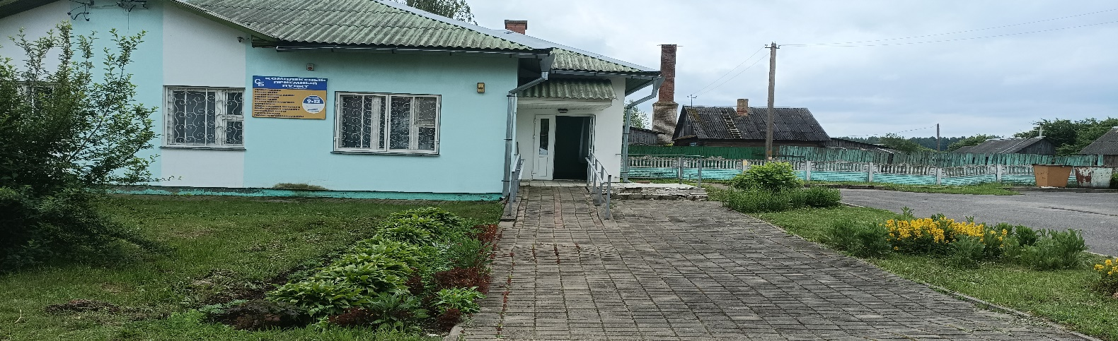

Объект |  | Помещение комплексного приемного пункта
Адрес |  | Могилевская область, Горецкий район, Добровский сельсовет, аг. Добрая, ул. Пионерская, 1
Состав объекта: |  | Год постройки Общая площадь,
Комплексный приемный пункт |  | 2007 71,0 кв.м.
Характеристика объекта |  | Фундамент- кирпичи, стены блочные, перекрытия деревянные, полы дощатые и линолеум, окна ПВХ профиль
Вспомогательные объекты и инженерные сети |  | Водопровод есть, канализация местная, электроснабжение централизованное
Транспортная инфраструктура |  | Асфальтированная дорога, расстояние до г.Горки – 14 км.

